Pressmeddelande
20 februari 2019
  - Univox SmartLoop – smidig, trådlös hörslinga

Univox lanserar SmartLoop, en smidig, trådlös hörslinga som erbjuder mångsidig hjälp till hörapparatsanvändare vid otaliga situationer och ett enkelt hjälpmedel för att göra kassor, receptioner eller besöksrum tillgängliga för personer med nedsatt hörsel.
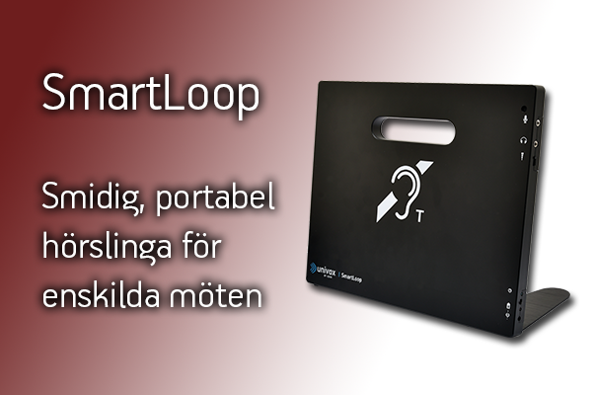
Vid kassan eller informationsdisken kan en hörslinga innebära skillnaden mellan att inte höra någonting och att uppfatta allt. Eftersom en hörapparat förstärker varje ljud, även bakgrundsljud, är det ofta mycket svårt för hörapparatanvändaren att höra vad personalen säger. En hörslinga ökar möjligheterna för hörapparatsbäraren att höra med kraftigt ökad taluppfattbarhet.
Univox SmartLoop portabla hörslinga kan läggas på en plan yta mellan två personer eller ställas upp genom att monteras på medföljande fot. I stående position blir den lätt att upptäcka, samtidigt som den fungerar som informationsskylt för hörslingan. Nät- eller batteridrift och enkel att använda!

Om Univox
Univox är ett svenskbaserat varumärke som utvecklar och tillverkar högkvalitativa hörselprodukter, som hörslingor, IR- och FM-system. Vi har varit verksamma sedan 1965 och har distributörer i över 35 länder. Vi söker ständigt nya vägar för att förbättra våra produkter ur både användar- och miljösynpunkt, med fokus på utveckling av nya, innovativa och tekniska lösningar. Vårt engagemang fortsätter till förmån för personer som har svårt att höra i sin vardag.

Mediakontakt: Ulrika Magnusson, PR och marknad ulrika.magnusson@edin.se

